ООО '' МИМАКС ''
г.Таганрог

АВТОМАТИЧЕСКОЕ
ГАЗОГОРЕЛОЧНОЕ УСТРОЙСТВО
ТИПА АГУ – Т – М

ТУ 4858-001-44866226-2004



РУКОВОДСТВО
ПО ЭКСПЛУАТАЦИИ

ОЗНАКОМИТЬСЯ ОБЯЗАТЕЛЬНО !

Монтаж и настройку

производить только работникам газовых служб

с соответствующей отметкой в паспорте!

Уважаемый покупатель!

АГУ – Т – М соответствует всем требованиям, обеспечивающим безопасность эксплуатации и охрану окружающей среды. Внимательно ознакомьтесь с настоящим руководством, так как нарушение правил монтажа и эксплуатации может вывести устройство из строя.
Требуйте обязательной отметки магазина даты приобретения устройства на гарантийном талоне.

Внимание!

При первом запуске котла с газогорелочным устройством АГУ-Т-М в работу, обязательно настроить автоматику на отключение газа при достижении воды в котле 90-95°С и на отключение при отсутствии тяги или газа. Смотри табл.1 и 3 (настройка стр.9 и табл.2 и 3)

При использовании бытовых котлов с АГУ-Т-М в тепловых системах с принудительной циркуляцией теплоносителя рекомендуется установка дополнительного непрерывного источника электроэнергии для бесперебойной работы насоса.

Без разрешения ООО '' МИМАКС '' запрещается вносить изменения в устройство и его компоненты, копировать и размножать документацию, использовать устройство и его
компоненты в целях, отличных от назначения.

1. ОБЩИЕ УКАЗАНИЯ

Автоматическое газогорелочное устройство (АГУ) регулируемой теплопроизводительности с автоматикой безопасности термомеханического действия предназначено для сжигания природного газа в отопи
тельных котлах.
Монтаж, настройка, профилактическое обслуживание и ремонт АГУ разрешается производить только работникам газовых хозяйств, прошедшим специальную подготовку для работы с газопотребляющим оборудованием.

- ТЕХНИЧЕСКИЕ ДАННЫЕ

Основные технические данные и характеристики газогорелочных устройств типа АГУ –Т – М приведены ниже:

1. | Тепловая мощность (вариант изготовления), кВт |  |  |  |  |  |  |  |  | 9, 10, 12.5, 13, 15, 16, 20, 23, 25, 28, 30, 35, 45, 50, 55
2. | Допустимое отклонение от номинальной тепловой мощности составляет |  |  |  |  |  |  |  |  | 5%
3. | Размер штуцера подвода газа, ДУ (G):
 | - для АГУ-Т-М в диапазоне от 10 кВт до 25 кВт : |  |  |  |  |  |  |  |  | 1/2"
 | - для АГУ-Т-М в диапазоне от 30 кВт до 55 кВт : |  |  |  |  |  |  |  |  | 3/4"
4. | Время отключения основной горелки при погасании запальника , сек. :  не более:  не менее: |  |  |  |  |  |  |  |  | 20  60  10
5. | Максимальный расход газа (м³/час) АГУ-Т-М мощностью (кВт):
кВт | 9 | 10 | 12.5 | 13 | 15 | 16 | 20 | 23 | 25 |  | 28 | 30
м³  час | 0,95 | 1,05 | 1,31 | 1,37 | 1,59 | 1,71 | 2.11 | 2,43 | 2.62 |  | 2,95 | 3.19
 | Максимальный расход газа (м³/час) АГУ-Т-М мощностью (кВт):
кВт | 35 | 45 | 50 | 55
м³  час | 3.69 | 4.74 | 5.32 | 5,79
6. | Диапазон и точность настройки t° воды в котле, °С |  |  |  |  |  |  |  |  | (40-90)±5
7. | Номинальное рабочее давление газа в сети, Па |  |  |  |  |  |  |  |  | 1300
8. | Масса не более, кг:  АГУ-Т-М от 10 кВт до 25 кВт:  АГУ-Т-М от 30 кВт до 55 кВт: |  |  |  |  |  |  |  |  | 4  7

- КОМПЛЕКТ ПОСТАВКИ

В комплект АГУ входит:
- Устройство газогорелочное в сборе с газовым
клапаном и блок-краном 1 шт.
2. Термодатчик 1 шт.
3. Насадка в зависимости от типа АГУ от 3 до 7 рожков.
4. Руководство по эксплуатации.
5. Ремкомплект (при установке не используется):
- мембрана термодатчика 1 шт.
- кольцо снаряда 2 шт.
- регулировочная шайба 1 шт.

- ТРЕБОВАНИЯ ПО ТЕХНИКЕ БЕЗОПАСНОСТИ

При эксплуатации АГУ, во избежании несчастных случаев и аварий, потребителю категорически запрещается:
- пользоваться газогорелочным устройством лицам, не ознакомленным с данным руководством;
- пользоваться газогорелочным устройством при наличии утечки газа, неисправности автоматики, отсутствия тяги в дымоходе ;
- открывать кран на газопроводе, не проверив, закрыт ли блок-кран (2) подачи газа на горелки (рис.1);
- нажимать на кнопку газового клапана (1) и зажигать запальник не убедившись, что блок-кран (2) закрыт;
- механически воздействовать на газовый клапан (1) и блок-кран (2) металлическими или другими предметами ;
- проводить устранение неполадок в работе газогорелочного устройства, его ремонт или вносить конструктивные изменения.

Об отсутствии тяги и неисправностях газогорелочного устройства необходимо немедленно сообщить в газовую службу.
При появлении запаха газа в помещении необходимо:
- закрыть газовый кран на газопроводе и блок-кран (2) на горелке;
- не включать осветительные или другие электрические приборы, не разжигать огонь, не курить;
- проветрить помещение;
- вызвать аварийную службу газового хозяйства для устранения неполадок.

- УСТРОЙСТВО ИЗДЕЛИЯ

АГУ (рис.2, 3, 4, 5) состоит из насадок и автоматики безопасности, расположенной на фронтальном щитке. Автоматика АГУ включает в себя: термодатчик (7) ( в термодатчик входят: термобаллон (6), медная трубка, переходник, гайка накидная (20)), запальник (4) с термопластиной (5), регулировочный винт (16) с рычагом (8), клапан газовый (1), блок-кран (2) и соединительные детали.
Во фронтальном щитке (11) ( рис.2,3) АГУ имеется смотровое отверстие, открываемое заслонкой (14), через которое осуществляется розжиг и наблюдение за процессом горения.
Автоматика безопасности предназначена для отключения подачи газа к основной (21) (рис. 4,5) и запальной (4) горелкам в случаях: отсутствия тяги в дымоходе, прекращения подачи газа, погасании запальника.
Автоматическое поддержание заданной температуры воды обеспечивается блок-краном (2) с термодатчиком (7) (рис.2,3). Предел настройки терморегулятора от +40⁰С до +90⁰С. Автоматика поддерживает заданную температуру воды в котле в пределах ±5⁰С.

- ПОДГОТОВКА К РАБОТЕ

Перед началом эксплуатации АГУ необходимо:
- проверить наличие комплектующих деталей и узлов согласно п. 3 настоящего руководства;
- закрепить фронтальный щиток АГУ при помощи болтовых соединений;
- произвести резьбовое соединение термодатчика (7) с котлом в следующей последовательности:
а) вкрутить термодатчик в соответствующее гнездо в котле не разгибая медной трубки;

ВНИМАНИЕ !

Резьбовые соединения термодатчика обеспечивают его
герметичность и работоспособность в связи с чем
запрещается производить разборку термодатчика,
за исключением случаев его дозаправки или замены мембраны
см.в п.8 настоящего руководства.

б) аккуратно разогнуть медную трубку с накидной гайкой, после чего произвести резьбовое соединение термобаллона с блок-краном, но обязательно предварительно выкрутить ручку блок-крана против часовой стрелки до упора.
- ПОРЯДОК РАБОТЫ

Для включения АГУ необходимо проделать следующее:
- Перед розжигом АГУ необходимо провентилировать топку в течение 5 минут. Блок-кран (2) (рис.2,3) должен быть закрыт поворотом рукоятки (15) по часовой стрелке до упора.
- Проверить наличие тяги в дымоходе, для чего поднести полоску бумаги к смотровому отверстию (14) фронтального щитка (11) рис. 2. При отсутствии тяги, розжиг газогорелочного устройства запрещается.
- Убедиться в каком положении находится рычаг (рис.5). При необходимости подрегулировать винтом рычага (16) (рис. 3, 4). Разжечь запальник. Для этого зажечь бумажную полоску, нажать кнопку клапана (1) до упора и через смотровое отверстие поднести зажженную полоску к запальнику. После розжига запальника, убедившись в наличии устойчивого пламени на запальной горелке, удерживать кнопку в нажатом положении не менее 1 минуты (пока не прекратится движение рычага). Рычаг (8) за это время должен накрыть кнопку на 1/3 или половину диаметра кнопки, но не более.
Во время работы котла смотровая заслонка должна быть закрыта.

ВНИМАНИЕ! ЗАПРЕЩАЕТСЯ НАТЯГИВАТЬ РЫЧАГ

НА КНОПКУ РУКАМИ

- Рукояткой (15) блок-крана (2) подать газ на основные горелки (21), переброс пламени на основные горелки должен произойти в течение 2 сек. В момент открытия блок-крана заслонка смотрового отверстия должна быть закрыта. В случае невоспламенения основных горелок необходимо закрыть кран, провентилировать топливник котла и произвести повторный розжиг в последовательности, указанной выше, не ранее, чем через 3 минуты.
- Отрегулировать подачу первичного воздуха к насадкам (21) вращением регуляторов (13), так чтобы пламя на насадках имело голубоватый цвет, языки пламени не имели отрывов.
- Рукояткой управления (15) блок-крана (2) производится установка на заданную мощность горелки и температуру нагрева воды в котле.
- Термодатчик (7) автоматически поддерживает заданную температуру в пределах ±5⁰С или полностью перекрывает подачу газа на основные горелки при повышении её от установленной на 5-8°С, при этом запальник продолжает гореть. После падения температуры воды в системе термодатчик автоматически включает подачу газа на основные горелки.
- ОБЯЗАТЕЛЬНО ! После подключения газогорелочного устройства проверить срабатывание автоматики по пункту 3 таблицы 1.
- При выключении АГУ необходимо закрыть вентиль подачи газа и блок-кран (2) рукояткой (15) по часовой стрелке до упора.

- ПОРЯДОК ТЕХНИЧЕСКОГО ОБСЛУЖИВАНИЯ,
РЕМОНТА И ДИАГНОСТИРОВАНИЯ АГУ

Один раз в год необходимо производить плановый осмотр газогорелочного устройства. В ходе осмотра необходимо проверить состояние мембраны термодатчика ( в случае износа резины и обнаружения трещин – произвести замену мембраны) и произвести проверку АГУ в соответствии с указаниями приведенными в таблице 1. Осмотр осуществляется работниками газовой организации, имеющими соответствующее разрешение.
При установке отопительного котла с АГУ на опасном производственном объекте по истечении 10 лет должно производиться техническое диагностирование АГУ, с целью продления срока безопасной эксплуатации.
Наблюдение за работой устройства возлагается на владельца, который должен следить за чистотой и исправностью данного устройства.
Помещение, в котором эксплуатируется котел или газогоре-
лочное устройство, должно соответствовать требованиям ''Правил без-
опасности в газовом хозяйстве'' и ''Правил пожарной безопасности''. Настройка автоматики на предельную температуру 90±5°С произведена при стандартных условиях давления газа в сети и разряжения в дымоходе. Поскольку у потребителя условия эксплуатации могут отличаться от стандартных, необходимо при запуске котла представителю газовой службы произвести проверку и, в случае необходимости подрегулировать установку предельной температуры (см. ниже настоящее руководство).

ВНИМАНИЕ ! ЗАПРЕЩАЕТСЯ !

Для безопасной работы автоматики категорически запрещается подкрашивание газогорелочного устройства в следующих местах :
- Кнопка газового клапана (1).
- Паз кронштейна газового клапана (1) , по которому двигается
рычаг (8).
- Рычаг (8).
- Соединение рычага (8) с регулировочным винтом (16)

ОПИСАНИЕ РАБОТЫ БЛОК-КРАНА АГУ.
(для работников газовых служб)

Принцип работы блок-крана и термодатчика (рис.1). В закрытом положении, ручка управления (А) закручена до упора, носок снаряда (Е) поджат к мембране термодатчика (Л) - проход газа к газораспределительной трубке (12) (рис.3) перекрыт. При откручивании ручки управления, появляется зазор между снарядом и мембраной термодатчика, через который осуществляется подача газа на насадки (21) (рис.4). На рис.1 изображен блок-кран в открытом положении.
При нагревании воды в котле происходит расширение жидкости в термобаллоне (6) рис.3. Расширение жидкости посредством мембраны уменьшает зазор между мембраной и снарядом. По достижению определенной температуры, движение мембраны прекращается, поддерживая установленную температуру.
Термодатчик (7) рис.3 заполнен жидкостью ТОСОЛ-А40. В случае износа мембраны термодатчика (появление трещин и др. признаков старения резины ), возникает необходимость ее замены. Разборка термодатчика может вызвать необходимость дозаправки его жидкостью ТОСОЛ-А40 или дистиллированной водой. Делать это нужно в следующей последовательности: 1) демонтировать термодатчик с котла в последовательности обратной указанной в п.6 пп. 3(а,б); 2) осторожно, не повреждая резьбовых соединений медной трубки с переходником (М) рис. 1, открутить прижимную гайку (К); 3) удалить изношенную мембрану (Л); 4) аккуратно, при помощи шприца, дозаправить термодатчик жидкостью ТОСОЛ-А40 или дистиллированной водой (в момент дозаправки медная трубка термодатчика должна быть выпрямлена), легким постукиванием термобаллона (в вертикальной плоскости) удалить, возможно, образовавшиеся в термодатчике при разборке и заправке, пузырьки воздуха; 5) окончив дозаправку, установить новую мембрану, затянуть прижимную гайку и произвести монтаж термодатчика на котел в соответствии с рекомендациями, изложенными в п. 6 настоящего руководства.

ОБЯЗАТЕЛЬНО ! После дозаправки термодатчика проверить АГУ на срабатывание автоматики в соответствии с табл. 1.

Настройка отключения АГУ при t=90-95 C.

Первый способ. Перекрыть кран на обратном трубопроводе для прекращения циркуляции воды в системе отопления. Подождать, когда температура в котле по термометру достигнет 85 ºС и посмотреть на высоту пламени на насадках основной горелки, при этой температуре она должна уменьшиться до предела 20-30 мм. Если высота пламени больше положенного, но не превышает 50 мм, то для достижения заданного предела пламени (20-30 мм) необходимо подтянуть накидную гайку Н (рис. 1), уменьшив высоту до необходимой. Если же на 85 ºС насадки уже потухли, то надо отпустить накидную гайку Н до установления высоты пламени 20-30 мм. После этих операций необходимо проверить обмыливанием не проходит ли газ на соединении накидной гайки Н (рис. 1) с корпусом блока З (рис.1). По достижении температуры в котле 90-95 ºС основные насадки должны погаснуть полностью кроме запальника.
Второй способ. Второй способ настройки при помощи регулировочных шайб Г (рис.1). Если высота пламени горелки при достижении температуры в котле 85 ºС выше 50 мм, то необходимо добавить регулировочную шайбу. В случае, если при достижении температуры воды в котле газ не перекрывается, то необходимо добавить регулировочную шайбу Г (рис.1) и наоборот, если подача газа перекрывается раньше достижения температуры 90-95 ºС, то необходимо убрать регулировочную шайбу. Смотри п. «Разборка блок-крана». Регулировку точности настройки можно производить по первому способу.

Одна регулировочная шайба меняет диапазон настройки примерно на 10ºС.

РАЗБОРКА БЛОК-КРАНА

Открутите крепежные винты (В) (рис. 1). Аккуратно, чуть раскачивая, потяните за ручку управления (А) и вытяните снаряд (Е) в сборе из корпуса блока (З). Выбейте чеку (Д) из паза соединения винта блока (Б) со снарядом (Е). Рассоедините их и уберите или добавьте необходимое количество регулировочных шайб (Г).
Вставьте обратно винт блока (Б) в снаряд (Е) и зафиксируйте их чекой (Д). Перед установкой на место узла снаряда в корпус блока, необходимо визуально убедиться в целостности колец снаряда (Ж). Порывы, трещины, срезы и прочие дефекты не допускаются. При необходимости заменить кольца (Ж) на новые. Затем промазать внутреннюю полость корпуса блока (З) и кольца снаряда (Ж) графитной смазкой или ЦИАТИМом для лучшего скольжения.
Взяв узел снаряда за ручку управления (А) аккуратно, чуть раскачивая и придавливая вниз вставить узел снаряда в корпус блока. Поставить на место крепежные винты (В).
После этого необходимо проверить АГУ по Таблице 1 пунктам 1 и 3,
и таблице ''Возможные неисправности и методы их устранения'' пунктам 4 и 6.
Рисунок 1.
БЛОК – КРАН

А-Ручка управления
Б-Винт блока
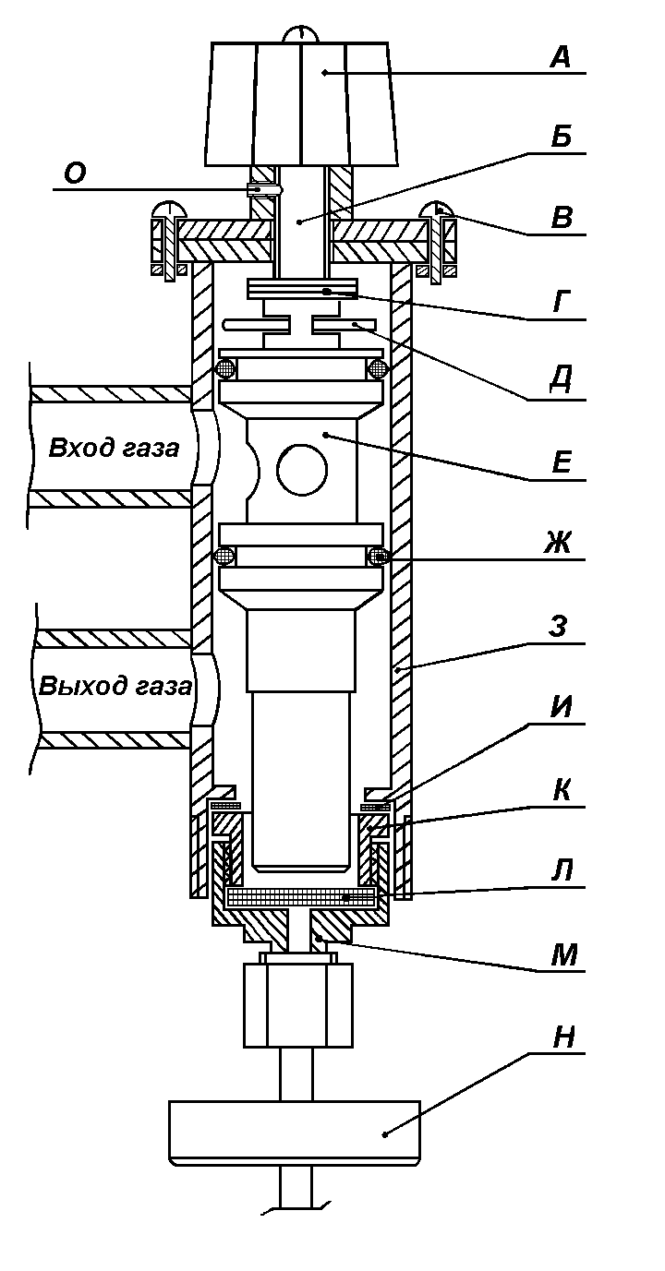
В-Крепежный винт М4х12
Г-Регулировочные шайбы
Д-Чека
Е-Снаряд
Ж-Кольцо снаряда
З-Корпус блока
И-Прокладка блока
К-Прижимная гайка
Л-Мембрана термодатчика
М-Переходник
Н-Накидная гайка

Рисунок 2

АГУ-Т-М от 9 до 23 кВт ( 3 насадки )

АГУ-Т-М 23, 23Ц, 25, 28Ц, 35Ц, 35, 45 кВт ( 3 или 5 насадок )
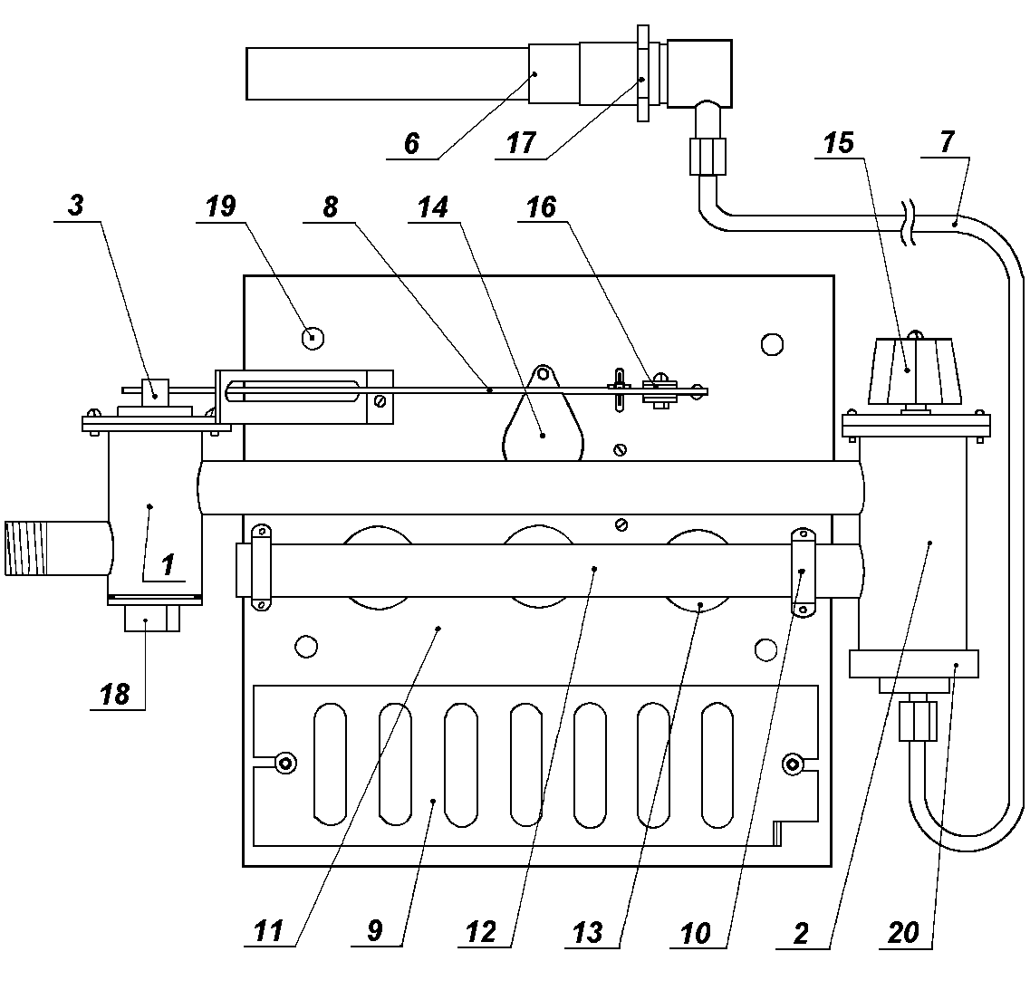

1 - | газовый клапан | 11- | фронтальный щиток
2 - | блок-кран | 12- | газораспределитель
3 - | кнопка газового клапана | 13- | регулятор воздуха
4 - | запальник | 14- | заслонка запальника
5 - | термопластина | 15- | ручка управления
6 - | термобаллон | 16- | винт регулировочный
7 - | термодатчик | 17- | контргайка ¾''
8 - | рычаг | 18- | пробка газового клапана
9 - | воздушная заслонка | 19- | крепёжные отверстия
10- | прижимная планка | 20- | накидная гайка

Таблица 1
 | Проверка | Технические требования
1 | Проверить герметичность всех соединений обмыливанием | Утечка газа не допускается.
2 | Проверить наличие тяги в дымоходе. Для чего поднести полоску тонкой бумаги к щелям во фронтальном щитке. | Бумага должна притягиваться
3 | Проверить исправность автоматики безопасности АГУ, для чего: | Рычаг должен съехать с кнопки не менее, чем через 10 сек. и не более, чем через 60 секунд.
 | а) перекрыть подачу газа на газопроводе, замерить секундомером время ухода рычага (8) с кнопки газового клапана;
 | б) прекратить подачу газа на основные горелки блок-краном (2) (предварительно горелочное устройство должно находиться в работе около 5 мин.). Через 30 сек после погасания основных горелок возобновить подачу газа; | Распространение пламени с запальной горелки на основные должно произойти в течении 2-х секунд.
 | в) настроить горелку на максимальную мощность. Температура воды контролируется термометром. Блок-кран (2) открыт полностью рукояткой (15). | При температуре воды по термометру 90-95° С, подача газа на основную горелку должна прекратиться. (настройка на стр. 9)
 | г) перекрыть дымоход, замерить секундомером время отключения горелки. | Прекращение подачи газа должно произойти не менее, чем через 10 сек. и не более, чем через 60 сек

- СВИДЕТЕЛЬСТВО О ПРИЕМКЕ

Газогорелочное устройство типа АГУ – Т – М - кВт

Серийный номер АГУ №

Дата изготовления

Газогорелочное устройство соответствует ТУ 4858-001-44866226-2004 и признано годным к эксплуатации.
Сертификат соответствия №РОСС RU.АЕ58.В12300 №6146433 выдан НП «СЕВЕРО-КАВКАЗСКИЙ ЦЕНТР СЕРТИФИКАЦИИ И ИСПЫТАНИЙ »

МЕСТО ПЕЧАТИ

Испытатель :

Личные подписи или оттиски личных клейм лиц, ответственных за приёмку газогорелочного устройства.

Примечание :
1. Форму заполняет предприятие-изготовитель изделия.
2. При полной замене подписи оттисками личных клейм лиц, ответственных за приёмку, печать не проставляется.

10. ВОЗМОЖНЫЕ НЕИСПРАВНОСТИ

И МЕТОДЫ ИХ УСТРАНЕНИЯ
Таблица 2
Неисправность | Причина | Метод устранения
1. Утечка газа. | Ослабли резьбовые  соединения, нару-  шена герметичность | Заменить прокладки, проверить  на герметичность.
2. Рычаг не находит на  кнопку. | Нарушена настройка рычага. | Вращением регулировочного  винта (16) добиться нужного  положения рычага.
3. При закрытом газо-  вом кране на газопро-  воде рычаг съезжает  более чем за 60 секунд | Нарушена настройка рычага. | Вращением регулировочного  винта (16) произвести настрой-  ку рычага по таблице №1  пункт 3.(а).
4. При работе вода не  достигает нужной  температуры. | Нарушена настройка блок-крана. | Произвести настройку термодат-  чика (7) с помощью регулировоч-  ных шайб (Г), Рис. 1
5. Рычаг съехал с кноп-  ки, горелки горят. | Нарушена герметичность газового  клапана. | Открутить пробку газового  клапана рис. 2,3. Поменять резиновую прокладку.
6. Положение ручки  *закрыто*, основные  горелки горят. | Нарушена  герметичность  блок-крана. | Разобрать блок-кран , заменить нижнее кольцо снаряда подвижного снаряда, смазать циатимом, собрать. Смотри п. 8
7. Температура воды  не регулируется. | Вышел из строя  термодатчик. | Проверить мембрану в термо-  датчике или заменить её.  При необходимости долить во-  ду в термодатчик шприцом см п.8.

ПРИМЕЧАНИЕ : Перечисленные работы выполняются специалистами городской газовой службы.

11. ПРАВИЛА ХРАНЕНИЯ
АГУ должно храниться в закрытых помещениях с относительной влажностью воздуха не более 80% и температурой воздуха не ниже -20°С в упаковке или без неё.
Хранение АГУ без упаковки должно производиться на стеллажах в один ряд.

Рисунок 3
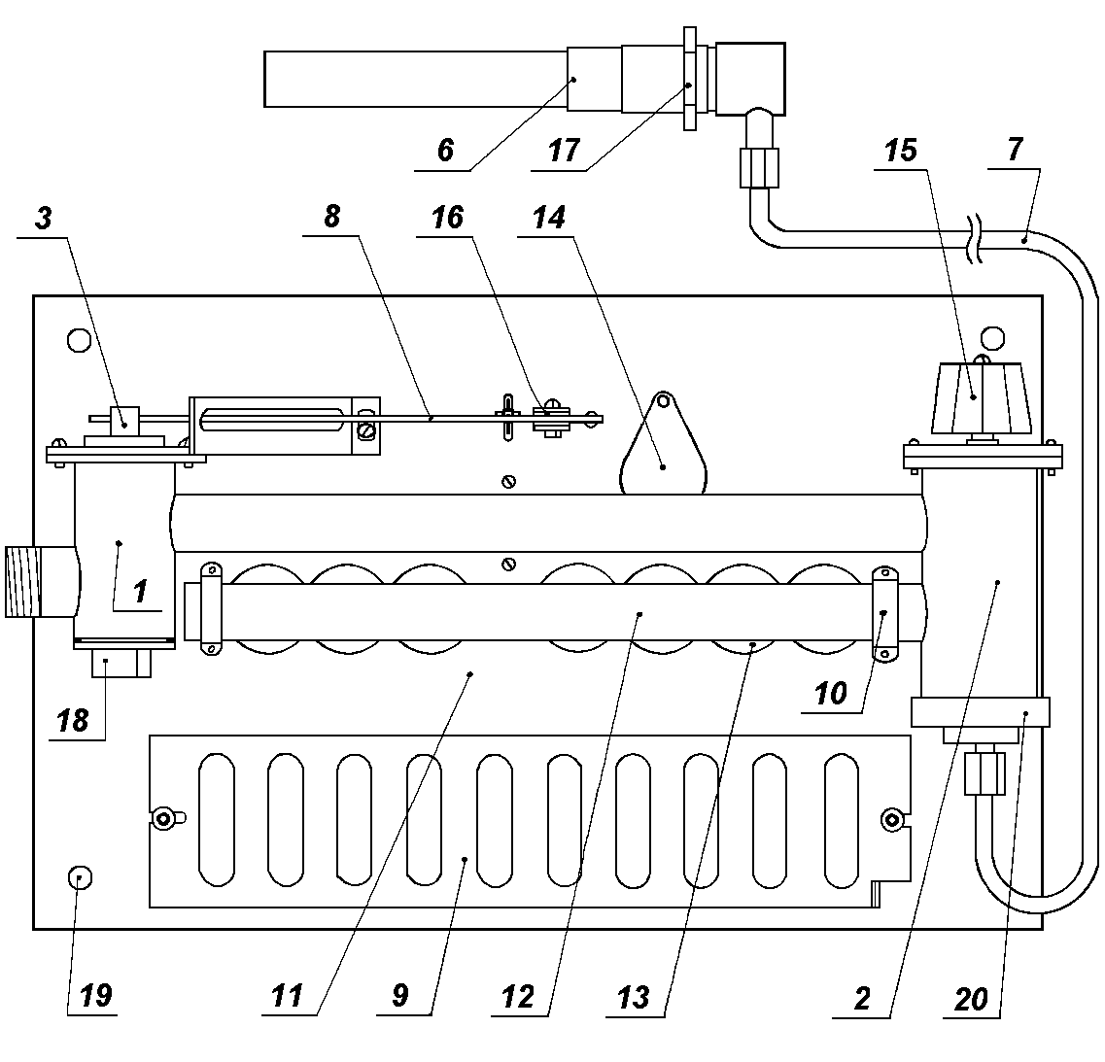
АГУ-Т-М мощностью от 30 кВт до 55 кВт ( 7 насадок )

1- газовый клапан 11- фронтальный щиток
2- блок-кран 12- газораспределитель
3- кнопка газового клапана 13- регулятор воздуха
4- запальник 14- заслонка запальника
5- термопластина 15- ручка управления
6- термобаллон 16- винт регулировочный
7- термодатчик 17- контргайка ¾''
8- рычаг 18- пробка газового клапана
9- воздушная заслонка 19- крепёжные отверстия
10- прижимная планка 20- накидная гайка

Рисунок 4
АГУ-Т-М мощностью от 30 кВт до 55 кВт ( 7 насадок )

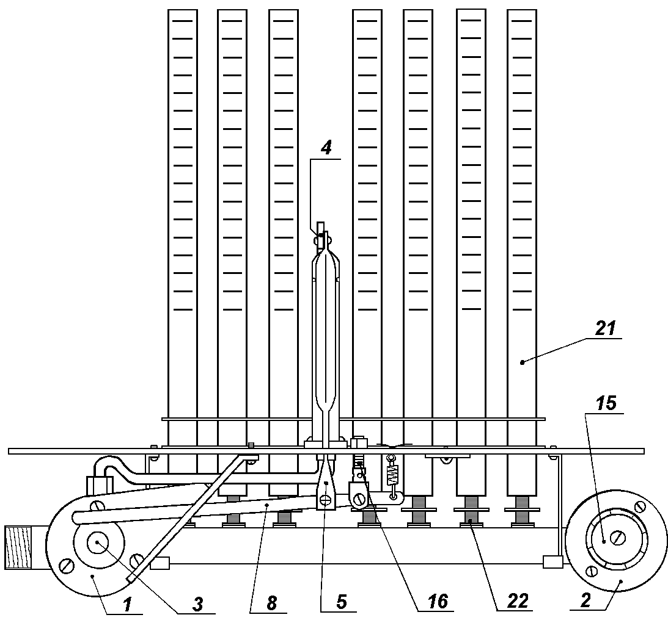

1- Газовый клапан | 13- Регулятор воздуха
2- Блок-кран | 15- Ручка блок-крана
3- Кнопка клапана | 16- Регулировочный винт рычага
4- Запальник | 21- Насадки
5- Термопластина запальника | 22- Форсунка
8- Рычаг

Рисунок 5

А. Правильное положение рычага перед розжигом для

АГУ-Т-М 13 кВт «Конорд». (Котлы «МИМАКС» - 9 кВт, 12.5 кВт, 15 кВт)

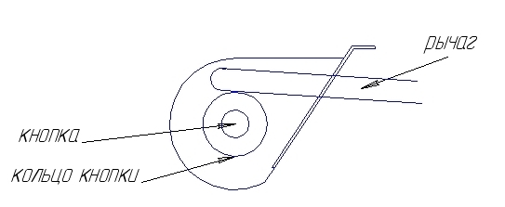

В. Правильное положение рычага перед розжигом для АГУ всех остальных типов.

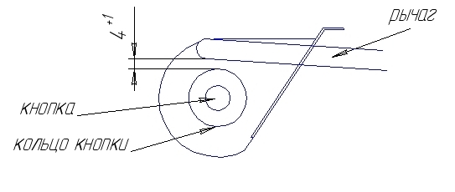

12. ГАРАНТИЙНЫЕ ОБЯЗАТЕЛЬСТВА

- Предприятие гарантирует работу автоматического газогорелочногоустройства в течении 2-х лет со дня пуска в эксплуатацию, но не более 2,5 лет со дня отгрузки с завода при соблюдении условий эксплуатации, транспортировки, хранения и монтажа согласно требованиямТУ и настоящего руководства.
- Претензии не принимаются, если неисправность возникла в результате невыполнения требований, указанных в пункте 1, предыдущего параграфа.
- Гарантийный ремонт устройства производится службами газового хозяйства или другими организациями, выполняющими их функции по месту жительства потребителя.
- По результатам ремонта оформляется талон на гарантийный ремонт.
- Ресурс устройства до капитального ремонта не менее 18000 часов.
- Срок службы АГУ – не менее 10 лет.
- Замечания и предложения направлять по адресу :

347927 Россия , Ростовская область , г. Таганрог ,
Поляковское шоссе, 20 ООО '' МИМАКС '',
Тел./факс: (8634) 380-280, E-mail: mimaks2005@yandex.ru

ВЫРЕЗАТЬ И ПРИКЛЕИТЬ НА КОТЁЛ ВОЗЛЕ
БЛОК-КРАНА !

ВНИМАНИЕ !
ПЕРЕД КАЖДЫМ РОЗЖИГОМ КОТЛА

ЗАКРЫВАЙТЕ РУКОЯТКОЙ БЛОК-КРАНА

ПОДАЧУ ГАЗА НА ОСНОВНУЮ ГОРЕЛКУ

РЕЗУЛЬТАТЫ ТЕХНИЧЕСКОГО ОСВИДЕТЕЛЬСТВОВАНИЯ
ГАЗОГОРЕЛОЧНОГО УСТРОЙСТВА
ТИПА АГУ-Т-М

Дата | Результат  освидетельствования | Должность, фамилия и подпись представителя

Корешок талона  На гарантийный ремонт газогорелочного устройства типа АГУ-Т-М  Изъят <_____> ______________________ Гл. механик цеха  ______________________________________________________  (фамилия, личная подпись)  ЛИНИЯ ОТРЕЗА | ООО ''МИМАКС''  347927 Ростовская обл., г. Таганрог ,  Поляковское шоссе 20  ТАЛОН  на гарантийный ремонт газогорелочного  устройства типа АГУ-Т-М -………кВт  изготовленного  (дата изготовления, заводской номер)  Продан магазином № ____________________  __________________________________________  (наименование торга)  <________>________________________________  Штамп магазина________________________  (личная подпись)  Владелец и его адрес:___________________  ___________________________________________  ___________________________________________  (личная подпись)  Выполнены работы по устранению неисправностей:  __________________________________________  __________________________________________  __________слесарь_________владелец__________  (дата) (подпись) (подпись)  УТВЕРЖДАЮ:  Зав. цеха ______________________________  ___________________________________________  (наименование ремонтного или бытового предприятия)  Штамп цеха <______>__________________

